INTEGRANTES DEL EQUIPO: Alan González Heredia

Victor Manuel Niño Martínez

Ana Carolina Sandria Sánchez

Juan Carlos Suarez Hernández

FECHA DE ENTREGA: 10 de abril de 2019

|  |  |  |  |  |
| --- | --- | --- | --- | --- |
| **Elemento** | **Punta-je asigna-do** | **Contenido Semántico** | **Contenido Sintáctico** | **Puntaje final** |
| 1. INTRODUCCIÓN | 0.5 | Se explica el sistema a realizar y las partes que conforman el documento. | Al menos media hoja tamaño carta (espaciado sencillo) |  |
| 1. SITUACIÓN ACTUAL | 0.5 | Planteamiento del problema tal, elaborado a partir del documento de ERS proporcionado. |  |  |
| 1. MODELO DE CASOS DE USO | 2 | Debe mostrarse el modelo de casos de uso organizado por paquetes donde cada paquete es un subsistema del sistema que se está trabajando. | 1 hoja con diagrama de paquetes y una hoja por cada diagrama de CU (paquete) |  |
| 1. DESCRIPCIÓN DE CASOS DE USO | 2.5 | Usuarios, clientes y desarrolladores deben entender cada funcionalidad se puede comprobar. Cada caso de uso debe incluir: título, autor(es), actor(es), descripción flujo básico o normal, flujos alternos, flujos de excepción, pre-condiciones, pos-condiciones, incluye y extiende. | A lo más una hoja por cada descripción de CU |  |
| 1. MODELO E-R | 2 | Deben aparecer los objetos de datos que son del dominio de la aplicación, junto con sus atributos. También se deben indicar las relaciones entre los objetos de datos. | A lo más 1 hoja tamaño carta. Se puede exceder a 2 o tres hojas tamaño carta, cuidando que el diagrama SEA VISIBLE. |  |
| 1. MODELO DE DOMINIO | 2 | La identificación de los principales objetos del dominio de la aplicación, mostrando de manera clara y concisa asociaciones, navegabilidad, multiplicidad, agregación y/o composición (si existe) y herencia. Es recomendable identificar todos los atributos de las clases y pueden dejarse parcialmente identificados los métodos. | A lo más 1 hoja tamaño carta. Se puede exceder a 2 o tres hojas tamaño carta, cuidando que el diagrama SEA VISIBLE. |  |
| 1. CONCLUSIONES | 0.5 | Resumen breve de lo presentado en el trabajo, explicando la conveniencia de realizar el sistema y las ventajas que se obtendrán con su desarrollo | Al menos media hoja tamaño carta (espaciado sencillo) |  |

TOTAL: _______________

**INTRODUCCIÓN**

En esta primera entrega se pretende explicar el sistema que realizaremos para el servicio social de la Licenciatura en Ingeniería de Software con el fin de poder facilitar en medida de lo posible la carga laboral que tiene el coordinador del servicio social, este proyecto va dirigido para la experiencia educativa de principios de diseño de software a cargo de la doctora María Karen Cortes Verdín jefa de carrea de la Licenciatura en Ingeniería de Software.

Para este proyecto tomamos como cliente al actual coordinador de servicio social en LIS; el doctor Ángel Juan Sánchez García. El objetivo de este proyecto es la culminación de un sistema que otorgue al coordinador del servicio social la capacidad de manejar los documentos de los estudiantes de manera detallada y ordenada; esto permitiéndole revisar de mejor manera los documentos de los alumnos que cursan la materia en ese mismo periodo o alumnos que ya tengan acredita la experiencia educativa, así como el conteo de horas que ha llevado y le faltan por lleva en el SS.

También será capaz de guardar los proyectos individuales de cada estudiante, guardar el tiempo que le tomo completar el servicio social, llevar un control sobre los estudiantes que accedan al sistema para ver su avance de manera organizada; esto con el fin de ayudar a los estudiantes a llevar una mejor organización sobre sus reportes mensuales y las actividades en su servicio social.

La primera entrega está formada por los siguientes puntos:

• La introducción.

• La situación actual que se desglosara más adelante.

• El planteamiento del problema.

• El modelo de casos de uso; conformado por sus actores y sus respectivos casos de uso.

• La descripción de cada caso uso.

• La descripción de cada caso de uso.

• El modelo de entidad relación.

• El modelo de dominio y las respectivas conclusiones de los integrantes del equipo.

**Situación del proyecto**

Los estudiantes de las instituciones de educación superior prestarán el servicio social con carácter temporal y obligatorio, como requisito previo para obtener el título o grado académico que corresponda[1].

El servicio social es la actividad de carácter temporal que, en beneficio de la comunidad o de la Universidad Veracruzana y sin costo directo para aquellas, prestarán los pasantes o alumnos regulares de los dos últimos períodos escolares de las carreras que ofrece la Universidad Veracruzana. El servicio social es obligatorio y requisito previo para la titulación[2].

Para el cumplimiento del Servicio Social en la Universidad Veracruzana se observará lo siguiente:

* Puede prestarse en la propia institución o en los sectores público, privado y social, siempre que los proyectos sean congruentes con la formación profesional del alumno o pasante y las líneas de generación y aplicación del conocimiento del programa educativo;
* La prestación del Servicio Social no generará relaciones de carácter laboral entre el prestador y la unidad receptora;
* La duración del Servicio Social no puede ser menor de seis meses ni mayor de un año ni cubrir un tiempo menor de 480 horas, y puede realizarse en uno o dos períodos escolares continuos, según lo establezca el plan de estudios. No se computará en el término anterior el tiempo que por enfermedad u otra causa grave el prestador permanezca fuera del lugar en que deba realizar el Servicio Social;
* En los programas educativos del Área Académica de Ciencias de la Salud se aplicará la normatividad federal y estatal de la materia, así como la legislación universitaria.
* Todos los alumnos, pasantes o egresados de los niveles: Técnico, técnico superior universitario o profesional asociado y licenciatura de la Universidad Veracruzana, no mayores de 60 años y no impedidos por enfermedad grave, deberán prestar el Servicio Social en los términos de este Reglamento. (Reglamento de Servicio Social de la Universidad Veracruzana).

En la facultad de Estadística e Informática, de la Universidad Veracruzana (ubicada en el campus de Xalapa), los miembros encargados del servicio social, año con año, han realizado los mismos procesos manuales para llevar a cabo esta experiencia educativa. Para este proceso cuentan con un coordinador por cada programa educativo, quienes son los encargados de vincular a los estudiantes con las unidades receptoras que envían sus propuestas de proyectos. Además de llevan un seguimiento de los avances que los estudiantes tienen en el transcurso del Servicio Social. Para la realización de este seguimiento (recaudación de reportes y documentos) cuentan con un auxiliar de S.S. (Servicio Social) quien es el encargado de asistir al coordinador en dichos procesos.

Los procesos que realiza la coordinación son, por ejemplo:

* La *recepción* de documentos u ofertas (solicitudes por parte de las unidades receptoras). Actualmente esta actividad es realizada por al profesor Juan Carlos a tiempo completo; quien realiza un filtro de las solicitudes a los diversos programas educativos de la facultad de Estadística e Informática.
* La *presentación* a los estudiantes inscritos a la Experiencia Educativa de servicio social a quienes se les asigna un proyecto adecuado a su eleccion de carrera.
* El *llenado* de solicitudes recibidas a los proyectos registrados dentro del servicio social (con cierta prioridad a los alumnos con mejor desempeño académico y crediticio).
* La *asignación* de unidades receptoras a los estudiantes (efectuada por el coordinador y su auxiliar o técnico académico).
* La *entrega* de documentos a los estudiantes (el coordinador hace entrega de los oficios de asignación que serán llevados a las diversas unidades receptoras, donde los estudiantes llevarán a cabo el servicio social).
* El *seguimiento* a los estudiantes para verificar que estos están cumpliendo con sus obligaciones como prestadores de servicios (observar su avance en horas y, además, mantenerse al tanto de que no se presenten inconvenientes entre la unidad receptora y el estudiante).
* Finalmente, *asignar* la calificación del estudiante que cursó el servicio social (la calificación depende de los criterios establecidos por cada coordinador del servicio social).

Algunos de los inconvenientes más comunes que se han presentado a lo largo del tiempo son: la entrega de los reportes mensuales a destiempo, la validación de las firmas en los documentos entregados por los estudiantes.

La inmensa cantidad de documentos tratados que generalmente son primero llevados en papel y posteriormente guardados en digital, sin embargo, la facultad conserva un gran archivo de estos documentos que solo abarcan espacio físico en la facultad.

Gran parte de los procesos que se mencionaron con anterioridad, son realizados por el coordinador del Servicio Social, no obstante, en algunos casos recibe apoyo de directivos, auxiliares y otras entidades de la facultad que le facilitan información necesaria para efectuar diversos procesos.

**Modelo de casos de uso**

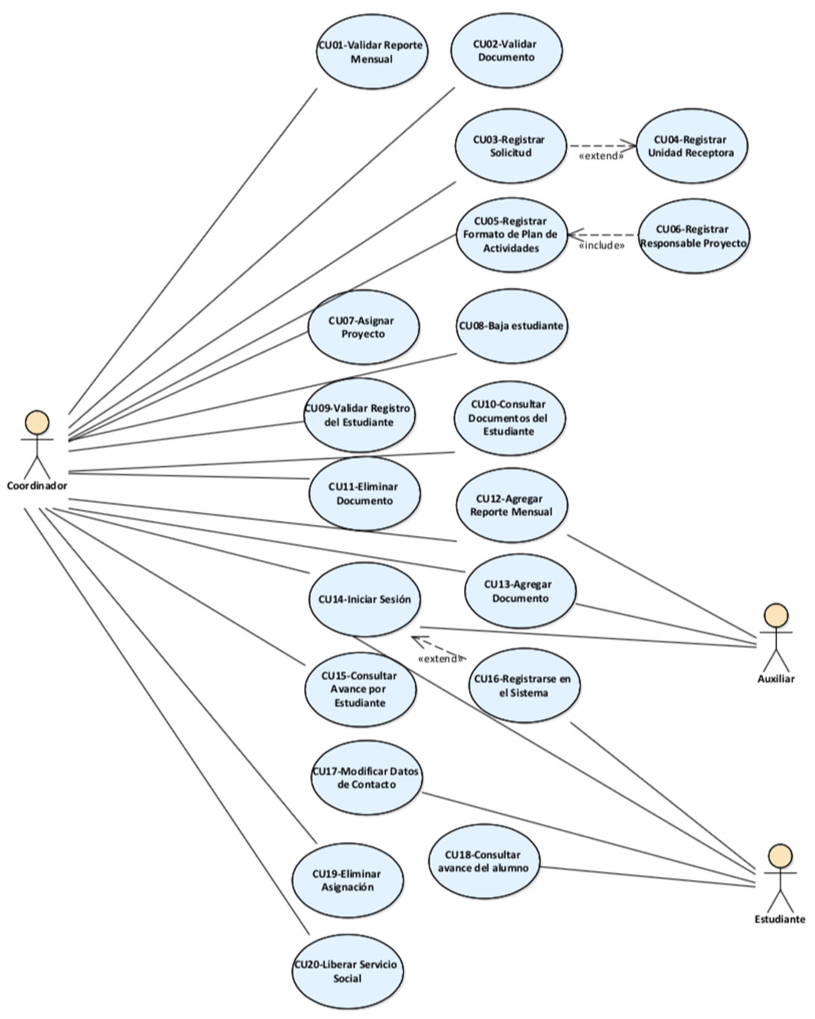

**Descripciones de casos de uso**

|  |  |
| --- | --- |
| Identificador | CU01 |
| Nombre | Validar Reporte Mensual |
| Autor | Juan Carlos Suarez Hernández |
| Actor | Coordinador |
| Descripción | Permite al coordinador verificar que los datos del REPORTE MENSUAL sean correctos |
| Precondición | Que el reporte mensual ya este subido al sistema |
| Flujo Normal | 1. El sistema consulta la base de datos y muestra una lista de los ESTUDIANTE (Matricula y Nombre) inscritos en ese periodo al servicio social, con proyecto asignado y reportes pendientes más dos botones (“Revisar reportes” y “Salir”). 2. El coordinador selecciona un ESTUDIANTE y da click al botón “Revisar reportes” Mientras (quiera revisar reportes). (2a.) 3. El sistema cambia de pantalla y muestra una lista de los REPORTE MENSUAL (Mes, Nombre, Estado) del estudiante más dos botones (“Revisar reporte” y “Salir”). 4. El coordinador selecciona un reporte y da click en el botón “Revisar reporte” Mientras (quiera revisar reportes). 5. El sistema cambia de pantalla y muestra los datos del REPORTE MENSUAL (Número de reporte, Nombre, Mes, Horas reportadas, Estado y link), dos check box (“Aprobado” y “Rechazado”) y dos botones (“Continuar” y “Cancelar”). 6. El coordinador marca el check box de “Aprobado” y da click en el botón “Continuar”. (6a.) 7. El sistema cambia el estado del REPORTE MENSUAL a “Aprobado”, muestra una pantalla con el mensaje “¿Desea guardar los cambios?” y dos botones (“Guardar” y “Cancelar”). 8. El coordinador da click en el botón “Guardar”. (6a.) |
| Flujo Alterno | 2a. El coordinador da click en “Salir”.  2b. Termina el caso de uso.  4a. El coordinador da click en el botón “Salir”.  4b. El sistema regresa a la pantalla que muestra los alumnos  6a. El coordinador da click en el botón “Cancelar”  6b. El sistema regresa a la pantalla anterior |
| Excepción | EX01: El sistema muestra un mensaje de error de conexión a la base de datos “No se pudo establecer una conexión con la base de datos”.  EX02: El sistema muestra un mensaje cuando se da click en el botón “Continuar”, pero no se seleccionó ningún estado “No selecciono ninguna opción por favor escoja alguna”. |
| Postcondición | El estado del REPORTE MENSUAL queda actualizado y guardado. |
| Include | Ninguno |
| Extend | Ninguno |

|  |  |
| --- | --- |
| Identificador | CU02 |
| Nombre | Validar documento. |
| Autor | Ana Carolina Sandria Sánchez |
| Actor | Coordinador |
| Descripción | El coordinador revisa los documentos subidos por el auxiliar (documentos como solicitud de servicio social, formato de registro y plan de actividades, formato de reportes mensuales, formato de carta de aceptación y formato carta de liberación) de esta manera valida los documentos o solicita sea subida una actualización. |
| Precondición | Documentos subidos previamente al sistema. |
| Flujo Normal | 1. El coordinador inicia sesión y hace clic a la pestaña de documentos. 2. El sistema pasa a la pestaña Documentos; dividida en documentos aprobados y no aprobados. 3. El coordinados navega por la pantalla los “Documentos no aprobados”. 4. El sistema muestra la ventana de documentos divididos en: solicitud de servicio social, formato de registro y plan de actividades, formato de reportes mensuales, formato de carta de aceptación y formato carta de liberación. 5. El coordinador hace clic en un documento. 6. El sistema pregunta si desea descargar o abrir ese documento en una nueva pestaña. 7. Después que el coordinador elige una opción puede leer dicho documento. 8. El sistema presenta dos botones debajo de cada documento, el primero es la opción de “Validar” mientras que el segundo es la opción “Rechazar”. 9. El coordinador hace clic en validar documento. 10. El sistema guarda la validación del documento en la base de datos y no vuelve a mostrar ese documento para validar. El documento ahora se mostrará en la ventana “Documentos aprobados” con la fecha de aprobación guardada. |
| Flujo Alterno | 7ª Rechazar documento   1. El coordinador elige “Rechazar” un documento. 2. El sistema muestra una ventana de dialogo donde el coordinador escribe los cambios que se necesita en el documento. 3. El sistema guarda el mensaje y lo envía al coordinador con los cambios solicitados poniendo el documento en espera. |
| Excepción | 8ª Falla en la conexión a base de datos.  En caso de que haya un error en la conexión a la base de datos el sistema no será capaz de guardar el documento por lo que lo seguirá mostrando para su revisión. |
| Postcondición | Documentos aprobados y guardados en una nueva sección. |
| Include | Ninguno |
| Extend | Ninguno |

|  |  |
| --- | --- |
| Identificador | CU03 |
| Nombre | Registrar Solicitud |
| Autor | Victor Manuel Niño Martínez |
| Actor | Coordinador |
| Descripción | Permite al Coordinar registrar las SOLICITUDPROYECTO que las dependencias envían. |
| Precondición | No existe la SOLICITUDPROYECTO. |
| Flujo Normal | 1. El sistema recupera de la BD una lista de UNIDADRECEPTORA registrados en el periodo actual y la muestra en una ventana que contiene una tabla en la que se muestran los siguientes datos: nombre, ciudad, estado, dirección, teléfono y correo electrónico. (EX01) 2. El coordinador selecciona una UNIDADRECEPTORA de la tabla y da click en el botón “Agregar Solicitud”. (2a) (2b) 3. El sistema recupera de la BD una lista de SOLICITUDPROYECTO registrados para la UNIDADRECEPTORA seleccionada en el periodo actual del SS y muestra en una ventana una tabla con los siguientes datos: número de estudiantes, lugar, actividades, horario, requisitos y tipo de solicitud. (EX01) 4. El Coordinador da click en el botón “Nueva solicitud”. (2b) 5. El sistema abre la ventana llamada “Formulario” en la que se muestra un formulario con los siguientes datos: nombre unidad receptora, responsable, número de estudiantes, actividad, tipo, lugar, requisitos. El sistema recupera de la BD la UNIDADRECEPTORA seleccionada y llena los campos nombre unidad receptora y responsable automáticamente. 6. El Coordinador llena el formulario con los datos de la nueva solicitud y da click en el botón “Guardar”. (2b) (EX02) 7. El sistema valida que los tipos de datos sean correctos, que todos los campos sean llenados y muestra un mensaje de confirmación. (7a) (7b) 8. El Coordinador confirma. 9. El sistema guarda los datos en la BD. (EX01) 10. Fin del caso de uso. |
| Flujo Alterno | 1a Salir   1. El Coordinador da click en el botón salir 2. Termina el Caso de Uso   2b Registrar unidad receptora.   1. Si la UNIDADRECRPTORA no está registrada el Coordinador da click en el botón “Registrar Unidad Receptora”. 2. El sistema extiende al CU04- Registrar Unidad Receptora.   2b Cancelar   1. El Coordinador da click en el botón “Cancelar”. 2. El sistema cierra el formulario y regresa a la ventana anterior.   7a Datos Inválidos   1. El sistema muestra un mensaje en pantalla diciendo: “Datos no validos” y marca los datos no válidos.   7b Campos vacíos.   1. El sistema muestra un mensaje diciendo: “Por favor llenar todos los campos” y marca los campos faltantes. |
| Excepción | EX01: Ocurre un error en la conexión en la BD, el sistema muestra un mensaje en pantalla diciendo “Error en la conexión de la BD”.  EX02: Solicitud ya registrada, el sistema muestra un mensaje en pantalla diciendo “Ya hay una solicitud registrada con los mismos atributos”. |
| Postcondición | SOLICITUD Registrada en la BD |
| Include | Ninguna |
| Extend | CU04-Registrar Unidad Receptora |

|  |  |
| --- | --- |
| Identificador | CU04 |
| Nombre | Registrar unidad receptora extendido de “CU03-Registrar Solicitud” |
| Autor | Alan González Heredia |
| Actor | Coordinador |
| Descripción | Permite al coordinador registrar la unidad receptora. |
| Precondición | UNIDADRECEPTORA no registrada anteriormente. |
| Flujo Normal | 1.- El sistema muestra la ventana “Registro de Unidad Receptora” que contiene los campos de la UNIDADRECEPTORA para el ingreso de los datos; nombre, estado, ciudad, dirección, correo electrónico, teléfono.  2.- El coordinador llena los campos con los datos correspondientes y da click en el botón “Guardar”. *(2a)*  3- El sistema valida que los tipos de datos sean correctos y muestra una ventana emergente de confirmación. *(3a) (3b)*  4.- El coordinador confirma la operación. (4a)  5.- El sistema guarda los datos de la UNIDADRECEPTORA en la BD. (*EX01)*  5.- Fin del caso de uso. |
| Flujo Alterno | 2a Cancelar Registrar UNIDADRECEPTORA.  1.- El Coordinador da click en el botón “Cancelar”.  2.- El sistema cierra la ventana “Registro de unidad receptora” y termina CU.  3a Tipos de datos inválidos   1. El sistema muestra un mensaje: “Ingrese datos validos por favor”, regresa al paso 2 del flujo normal.   3b Campos incompletos   1. El sistema muestra un mensaje: “Campos incompletos”, regresa al paso 2 del flujo normal.   4a Cancelar la operación   1. El sistema regresa al paso 2 del flujo normal. |
| Excepción | EX01: Error al recuperar los datos de la BD y se muestra un mensaje: “Lo sentimos, no podemos consultarlo en este momento”. |
| Postcondición | UNIDADRECEPTORA se muestra registrada en el sistema. |
| Include | Ninguna |

|  |  |
| --- | --- |
| Identificador | CU05 |
| Nombre | Registrar formato de plan de actividades |
| Autor | Ana Carolina Sandria Sánchez |
| Actor | Coordinador |
| Descripción | El coordinador completa un plan de actividades elaborado para cada estudiante. |
| Precondición | Estudiantes aceptados para el servicio social. |
| Flujo Normal | 1. El coordinador entra al sistema. 2. El coordinador elije a un ESTUDIANTE y hace clic a “Asignar plan de actividades”. El ESTUDIANTE ya tiene los datos necesarios asociados (matricula, nombre, correo electrónico, bloque y sección). 3. El sistema abre una nueva ventana con datos de ESTUDIANTE, un listado de “DEPENDENCIAS” o “EMPRESAS”. 4. El coordinador asigna una EMPRESA y va a la siguiente pestaña. 5. El sistema abre una nueva ventana con los proyectos asociados a la DEPENDENCIA previamente elegida. 6. El coordinador elije un PROYECTO entre las opciones dadas. 7. El sistema abre la opción de “Asignar responsable del proyecto”. 8. El coordinador realiza el caso de uso CU06-Registrar responsable del proyecto. 9. El sistema muestra unas tablas en archivo de texto con los datos del proyecto. (Estas tablas se guardan con formato .jpg o pdf en la base de datos pues su información no le interesa al sistema). 10. El coordinador llena los datos del PROYECTO. Estos datos son: nombre del proyecto, descripción general, objetivo general, objetivos inmediatos, objetivos mediatos, metodología, recursos humanos, económicos y naturales, actividades y funciones, responsabilidades, duración. 11. El coordinador elige el horario de acuerdo al horario de clases del estudiante. 12. El sistema inicia en ese momento el conteo de horas hasta que el ESTUDIANTE termine el servicio social. 13. El coordinador realiza un calendario de actividades. 14. El coordinador elije la opción “Guardar” el plan de actividades. 15. El sistema guarda los últimos datos en pdf en la base de datos. 16. El sistema añade la firma virtual del coordinador. 17. El sistema informa que el formato de plan de actividades se guardó correctamente. |
| Flujo Alterno | Ninguno. |
| Excepción | EX01: Falla de conexión con la base de datos. El sistema envía un mensaje de error por falla en la conexión e indica esperar un momento. |
| Postcondición | Se guardó correctamente el plan de actividades de un estudiante. |
| Include | Registrar responsable del proyecto |
| Extend | Ninguno |

|  |  |
| --- | --- |
| Identificador | CU06 Extendido de CU05 Registrar formato de plan de actividades |
| Nombre | Registrar Responsable Proyecto |
| Autor | Victor Manuel Niño Martínez |
| Actor | Coordinador |
| Descripción | Permite que el Coordinador pueda registrar a un RESPONSABLEPROYECTO |
| Precondición | No existe el RESPONSABLEPROYECTO |
| Flujo Normal | 1. El sistema muestra una ventana en la que aparece automáticamente los siguientes campos: nombre unidad receptora, nombre del estudiante y matricula. También muestra un formulario de RESPONSABLEPROYECTO con los siguientes datos: nombre, apellido paterno, materno, correo electrónico y cargo. 2. El Coordinador llena los datos del formulario con la información del responsable del proyecto y da click en el botón “Guardar”. (2a) 3. El sistema valida que todos los campos estén llenos, que los tipos de datos sean correctos y muestra un mensaje de confirmación. (3a) (3b) (EX02) 4. El coordinador confirma. 5. El sistema guarda los datos en la BD. (EX01) 6. Termina el caso de uso. |
| Flujo Alterno | 2a Salir   1. El Coordinador da click en “Salir” 2. Termina el caso de uso.   3a Campos vacíos   1. El sistema muestra un mensaje diciendo “Por favor llenar todos los campos” y marca los campos faltantes.   3b Campos inválidos   1. El sistema muestra un mensaje diciendo “Por favor ingresar datos validos” y marca los datos no válidos. |
| Excepción | EX01: Ocurre un error en la conexión en la BD, el sistema muestra un mensaje en pantalla diciendo “Error en la conexión de la BD”.  EX02: Responsable ya registrado, el sistema muestra un mensaje en pantalla diciendo “Ya hay un responsable registrado con los mismos atributos”. |
| Postcondición | RESPONSABLEPROYECTO registrado |
| Include | Ninguno |
| Extend | Ninguno |

|  |  |
| --- | --- |
| Identificador | CU07 |
| Nombre | Asignar Proyecto |
| Autor | Victor Manuel Niño Martínez  Alan González Heredia  Ana Carolina Sandria Sánchez  Juan Carlos Suárez Hernández |
| Actor | Coordinador |
| Descripción | Permite al coordinador asignar un proyecto a un  estudiante. |
| Precondición | Alumno no asignado anteriormente a un proyecto |
| Flujo Normal | 1. El sistema muestra una ventana donde aparecen dos tablas (“Estudiantes”, “Solicitudes”), en la tabla “Estudiante” se muestran los datos del ESTUDIANTE: matrícula, nombre. En la tabla “Solicitudes” se muestran los datos de la SOLICITUDPROYECTO: actividad, UNIDADRECEPTORA: nombre unidad receptora. Recupera de la BD la lista de ESTUDIANTE inscritos en ese periodo que tienen un estado de “No asignado”, así como las SOLICITUDPROYECTO registradas en ese periodo que aún cuentan con un cupo y los nombres de la UNIDADRECEPTORA a la que pertenece la solicitud. Cada fila de la tabla cuenta con un botón desplegable. (EX01) 2. El Coordinador da click en el botón desplegable de un ESTUDIANTE de la tabla “Estudiantes”. 3. El sistema despliega los siguientes campos del ESTUDIANTE: primera, segunda y tercera elección de SOLICITUDPROYECTO y promedio. 4. El Coordinador da click en el botón desplegable de una SOLICITUDPROYECTO de la tabla “Solicitudes”. 5. El sistema despliega la información de la SOLICITUDPROYECTO: actividad, horario, lugar, número de estudiantes, requisitos, tipo de solicitud. 6. El coordinador selecciona un ESTUDIANTE de la tabla “Estudiante”, un SOLICITUDPROYECTO de la tabla “Solicitudes” y da click en el botón “Asignar Solicitud”. (6a) 7. El sistema muestra una ventana en la que se muestran los datos completos del ESTUDIANTE: matrícula, nombre, teléfono, correo, promedio. Así como los de la SOLICITUDPROYECTO: actividad, horario, lugar, num_estudiantes, requisitos. 8. El coordinador da click en el botón “Asignar”. (8a) 9. El sistema cambia el estado del SEGUIMIENTO del ESTUDIANTE a “Asignado”, quita un lugar al número de estudiantes de la SOLICITUDPROYECTO y guarda la asignación en la BD. (EX01) |
| Flujo Alterno | 6a Cancelar   1. El coordinador da click en el botón “Cancelar” 2. Fin del caso de uso.   8a Cancelar Asignación   1. El coordinador da click en el botón “Cancelar Asignación” 2. El sistema vuelve al paso 2 del flujo normal. |
| Excepción | EX01: El sistema muestra un mensaje de error a la conexión con la base de datos “El sistema no pudo establecer conexión con la base de datos” |
| Postcondición | Los ESTUDIANTES han sido asignados a una SOLICITUDPROYECTO |
| Include | Ninguno |
| Extend | Ninguno |

|  |  |
| --- | --- |
| Identificador | CU08 |
| Nombre | Baja Estudiante |
| Autor | Juan Carlos Suarez Hernández |
| Actor | Coordinador |
| Descripción | El coordinador da de baja al estudiante del sistema, negándole el acceso al mismo |
| Precondición | Que el alumno este registrado en el sistema |
| Flujo Normal | 1. El sistema muestra una lista de ESTUDIANTE (Matricula, nombre) que estén registrados en ese periodo. Obteniéndolos de la base de datos. 2. El coordinador selecciona un ESTUDIANTE y da clic en el botón “Mostrar estudiante” Mientras (quiera dar de baja Estudiantes) (2a.) 3. El sistema muestra los datos del ESTUDIANTE (Matricula, nombre, paterno, materno, email, teléfono) y de su REGISTROPLANDEATIVIDADES (nombre, descripción) 4. El coordinador da clic en el botón “Baja estudiante” (4a.) 5. El sistema muestra un mensaje “¿Seguro que desea dar de baja el estudiante?” 6. El coordinador da clic en el botón “Confirmar” (4a.) 7. El sistema retira el acceso al ESTUDIANTE y regresa al paso uno |
| Flujo Alterno | 2a. El Coordinador da clic en el botón “Salir”  2b. Termina el caso de uso  4a. El Coordinador da clic en el botón “Cancelar”  4b. El sistema regresa a la pantalla anterior. |
| Excepción | EX01: El sistema muestra un mensaje de error de conexión a la base de datos “No se pudo establecer una conexión con la base de datos”. |
| Postcondición | El estudiante se queda en la base de datos, pero ya no tiene acceso al sistema |
| Include | Ninguno |
| Extend | Ninguno |

|  |  |
| --- | --- |
| Identificador | CU09 |
| Nombre | Validar Registro del estudiante |
| Autor | Juan Carlos Suarez Hernández |
| Actor | Coordinador |
| Descripción | El coordinador revisa los datos que el ESTUDINATE proporciono para el registro |
| Precondición | Que el ESTUDIANTE este registrado en el sistema |
| Flujo Normal | 1. El sistema entra a la base de datos y muestra una lista de los ESTUDIANTE (matricula y nombre) pendientes de validar registro. 2. El coordinador selecciona un ESTUDIANTE y da clic en el botón “Validar” Mientras (quiera validar registros) (2a.) 3. El sistema muestra los datos del ESTUDIANTE (Matricula, nombre, paterno, materno, email, teléfono y datos de contacto; nombre y teléfono) 4. El coordinador da clic en el botón “Validar Registro” (4a.) 5. El sistema permite el acceso al estudiante y se guarda en la base de datos |
| Flujo Alterno | 2a. El Coordinador da clic en el botón “Salir”  2b. Termina el caso de uso  4a. El Coordinador da click en el botón “Cancelar”  4b. El sistema regresa a la pantalla anterior. |
| Excepción | EX01: El sistema muestra un mensaje de error de conexión a la base de datos “No se pudo establecer una conexión con la base de datos”. |
| Postcondición | El estudiante queda guardado en el sistema y podrá ser asignado a un proyecto |
| Include | Ninguno |
| Extend | Ninguno |

|  |  |
| --- | --- |
| Identificador | CU10 |
| Nombre | Consultar documento |
| Autor | Ana Carolina Sandria Sánchez |
| Actor | Coordinador |
| Descripción | El coordinador puede ver los documentos guardados en la base de datos. |
| Precondición | Documentos aprobados y guardados en la base de datos. |
| Flujo Normal | 1. El coordinador entra a la sección “Documentos” donde elige la opción “Documentos aprobados”. 2. El sistema abre la ventana de “Documentos”; en esta ventana se muestra una división con cada tipo de documento (solicitud de servicio social, formato de registro y plan de actividades, formato de reportes mensuales, formato de carta de aceptación y formato carta de liberación). Cada documento tiene un nombre y el estudiante o personas asociadas al documento. 3. El coordinador elige uno de los documentos decidiendo entre “descargar” o “ver”. 4. El sistema ejecuta dicha acción bajando el documento indicando o abriéndolo en una nueva ventana. 5. El coordinador termina su consulta y cierra el documento. 6. El sistema regresa a la pantalla de documentos y tiene la opción de regresar a la pantalla principal. |
| Flujo Alterno | Ninguno. |
| Excepción | EX01: El documento no fue encontrado en la base de datos. |
| Postcondición | Ninguno. |
| Include | Ninguno. |
| Extend | Ninguno. |

|  |  |
| --- | --- |
| Identificador | CU11 |
| Nombre | Eliminar documento |
| Autor | Ana Carolina Sandria Sánchez |
| Actor | Coordinador |
| Descripción | El coordinador es capaz de eliminar un documento. |
| Precondición | Documentos previamente guardados y aprobados. |
| Flujo Normal | 1. El coordinador entra a la sección “Documentos” donde elige la opción “Documentos aprobados”. 2. El sistema abre la ventana con los DOCUEMNTOS APROBADOS (solicitud de servicio social, formato de registro y plan de actividades, formato de reportes mensuales, formato de carta de aceptación y formato carta de liberación). En cada ventana se haya una lista con el nombre del estudiante asociado al documento y la opción de “Eliminar”. 3. El coordinador hace clic en la opción “Eliminar”. 4. El sistema envía un cuadro de dialogo advirtiendo que está apunto de eliminar un DOCUMENTO. 5. El coordinador “Acepta” la advertencia y elimina el DOCUMENTO. 6. El sistema borra el DOCUMENTO elegido de la base de datos y regresa la opción de subir el DOCUMENTO en nueva versión y las opciones de “Validar documento” y “Agregar documento”. |
| Flujo Alterno | Ninguno. |
| Excepción | EX01: El sistema no elimina un documento. |
| Postcondición | Documento eliminado. |
| Include | Ninguno. |
| Extend | Ninguno. |

|  |  |
| --- | --- |
| Identificador | CU12 |
| Nombre | Agregar Reporte Mensual |
| Autor | Victor Manuel Niño Martínez |
| Actor | Coordinador, Auxiliar |
| Descripción | Permite al Coordinador o Auxiliar registrar un REPORTEMENSUAL que llevan los estudiantes. |
| Precondición | No se ha registrado el REPORTEMENSUAL y el DOCUMENTO asociado al nuevo REPORTEMENSUAL ya fue registrado en el sistema. |
| Flujo Normal | 1. El sistema recupera de la BD una lista de ESTUDIANTE inscritos al SS en el periodo actual y muestra una ventana con una tabla que contiene los siguientes datos: matricula, programa educativo, nombre, apellido paterno, materno y e-mail. (EX01) 2. El Coordinador / Auxiliar selecciona de la tabla al alumno al que pertenece el REPORTEMENSUAL y da click en el botón “Agregar Reporte Mensual”. (2a) 3. El sistema muestra una ventana en la que se muestra un formulario con los siguientes campos: número de reporte, mes, horas reportadas, nombre, documento de reporte. 4. El Coordinador / Auxiliar llena el formulario con los datos del reporte entregado por el Estudiante y da click en el botón “Guardar”. (3a) 5. El sistema valida que todos los campos sean llenados, que los datos sean válidos, que no exista un REPORTEMENSUAL con el mismo número de reporte en la BD y muestra un mensaje de confirmación. (5a) (5b) (EX02) 6. El Coordinador / Auxiliar confirman. 7. El sistema guarda los datos en la BD. (EX01) 8. Termina el caso de uso. |
| Flujo Alterno | 2a Salir   1. El Coordinador / Auxiliar da click en el botón salir 2. Termina el Caso de Uso   3a Cancelar   1. El Coordinador /Auxiliar da click en el botón “Cancelar”. 2. El sistema cierra el formulario y regresa a la ventana anterior.   5a Datos Inválidos   1. El sistema muestra un mensaje en pantalla diciendo: “Datos no validos” y marca los datos no válidos.   5b Campos vacíos.   1. El sistema muestra un mensaje diciendo: “Por favor llenar todos los campos” y marca los campos faltantes. |
| Excepción | EX01: Ocurre un error en la conexión en la BD, el sistema muestra un mensaje en pantalla diciendo “Error en la conexión de la BD”.  EX02: Reporte ya registrada, el sistema muestra un mensaje en pantalla diciendo “Ya hay un reporte con el mismo número de reporte”. |
| Postcondición | REPORTEMENSUAL registrada en la BD |
| Include | Ninguno |
| Extend | Ninguno |

|  |  |
| --- | --- |
| Identificador | CU13 |
| Nombre | Agregar documento |
| Autor | Alan González Heredia |
| Actor | Coordinador/ Maestra |
| Descripción | Permite al coordinador/Maestra agregar un DOCUMENTO al sistema. |
| Precondición | El documento no se ha subido anteriormente. |
| Flujo Normal | 1.- El sistema muestra la ventana “Cargar Documento” que contiene campos para el ingreso de los datos del DOCUMENTO; un campo para subir documento, descripción, fecha, nombre, una lista de los tipos de DOCUMENTO y una lista de los ESTUDIANTE cursando ese periodo.  2.- El coordinador/Maestra da click en el campo para subir el DOCUMENTO.  3. El sistema muestra una ventana para la búsqueda del DOCUMENTO.  4. El coordinador/maestra selecciona el DOCUMENTO, rellena los campos con los datos correspondientes, selecciona un ESTUDIANTE y da click en “Guardar”. *(4a) (EX02)*  5. El sistema valida que los campos estén completos, que se haya subido el DOCUMENTO y muestra una ventana de confirmación.  6. El coordinador/maestra confirma la operación.  7. El sistema guarda la información del DOCUMENTO en la BD.  8. Fin de CU. (EX01) |
| Flujo Alterno | 4a Cancelar  1.- El coordinador/maestra da click en el botón “cancelar”.  2.- Fin del caso de uso.  5a Documento no subido  1.- El sistema muestra un mensaje; “Por favor suba un documento”.  2.- El sistema regresa al paso 4 del flujo normal. |
| Excepción | EX01: Error al recuperar los datos de la BD y se muestra un mensaje: “Lo sentimos, no podemos consultarlo en este momento”.  EX02: No se puedo cargar el documento en el sistema y se muestra un mensaje “El documento no se puede cargar en este momento” |
| Postcondición | El sistema muestra el documento subido en el sistema. |
| Include | Ninguno |
| Extend | Ninguno |

|  |  |
| --- | --- |
| Identificador | CU14 |
| Nombre | Iniciar Sesión |
| Autor | Victor Manuel Niño Martínez |
| Actor | Coordinador / Auxiliar / Estudiante |
| Descripción | Permite que el Coordinador / Auxiliar / Estudiante inicie sesión en el sistema. |
| Precondición | No ha iniciado sesión el actor |
| Flujo Normal | 1. El sistema muestra una ventana con los siguientes botones: “Iniciar sesión como académico”, “Iniciar sesión como Estudiante”, “Registrase en el sistema” y “Salir”. 2. El Coordinador / Auxiliar dan click en el botón “Iniciar sesión como académico” (2a) (2b) (2c) 3. El sistema muestra una ventana en la que se muestra los campos siguientes: usuario y contraseña. 4. El Coordinador / Auxiliar ingresan los datos en los campos correspondientes y dan click en el botón “Iniciar Sesión” 5. El sistema verifica que los campos estén llenos y que los datos coincidan con los de la BD, verifica a que actor pertenece y muestra la ventana principal de acuerdo con el actor. (5a) (5b) (EX01) 6. Termina el caso de uso |
| Flujo Alterno | 2a Salir   1. El Coordinador da click en el botón salir 2. Termina el Caso de Uso   2b Estudiante   1. El Estudiante da click en el botón “Iniciar sesión como Estudiante” 2. El sistema muestra una ventana en la que se muestra los campos siguientes: usuario y contraseña. 3. El Estudiante ingresan los datos en los campos correspondientes y dan click en el botón “Iniciar Sesión”. 4. Va al paso 5 del Flujo Normal.   2c Registrarse en el Sistema   1. El Estudiante da click en el botón “Registrarse en el sistema” 2. El sistema extiende al CU16 Registrarse en el sistema.   5a Campos vacíos.   1. El sistema muestra un mensaje diciendo: “Por favor llenar todos los campos” y marca los campos faltantes.   3b Contraseña incorrecta.   1. El sistema muestra un mensaje diciendo “Contraseña incorrecta” |
| Excepción | EX01: Usuario no existente, el sistema muestra un mensaje diciendo “No se encontró a ningún usuario con ese nombre “. |
| Postcondición | Ninguna |
| Include | Ninguno |
| Extend | CU16 – Registrarse en el sistema |

|  |  |
| --- | --- |
| Identificador | CU15 |
| Nombre | Consultar Avance del Estudiante |
| Autor | Juan Carlos Suarez Hernández |
| Actor | estudiantes |
| Descripción | El estudiante revisa su avance en el proyecto en su servicio social |
| Precondición | Que el ESTUDINATE este registrado y con proyecto asignado en el sistema |
| Flujo Normal | 1. El sistema muestra los datos del ESTUDINATE (matricula, nombre, email y teléfono), su proyecto REGISTROPLANDEACTIVIDADES (nombre), su SEGUIMIENTO (horas acumuladas) y sus REPORTES MENSUALES (número reporte, nombre, estado) 2. El estudiante da clic en el botón “Salir” 3. El sistema regresa a la pantalla inicial 4. Fin del caso de uso |
| Flujo Alterno |  |
| Excepción | EX01: El sistema muestra un mensaje de error de conexión a la base de datos “No se pudo establecer una conexión con la base de datos”. |
| Postcondición | Ninguna |
| Include | Ninguno |
| Extend | Ninguno |

|  |  |
| --- | --- |
| Identificador | CU16 |
| Nombre | Registrarse en el Sistema |
| Autor | Alan González Heredia |
| Actor | Estudiante |
| Descripción | Permite al estudiante registrarse en el sistema |
| Precondición | El estudiante no está registrado en el sistema |
| Flujo Normal | 1.- El sistema muestra la ventana “Registro de Estudiantes” que contiene los campos para el ingreso de los datos del ESTUDIANTE; nombre, apellido paterno, apellido materno, matrícula y programa educativo.  2.- El estudiante ingresa los datos correspondientes y da click en el botón “Siguiente”. *(2a)*  3.- El sistema valida que los tipos de datos sean correctos, que se hayan llenado todos los campos y muestra la ventana “información de contacto” que contiene los campos para el ingreso de los datos del ESTUDIANTE; teléfono, e-mail y datos de contacto; nombre y teléfono. *(3a)*  4.- El estudiante llena los campos con los datos correctos y da click en el botón “Guardar”. *(4a)*  5.- El sistema valida que los tipos de datos sean correctos, que todos los campos se hayan llenado y muestra una ventana emergente de confirmación. *(3a) (5a)*  6.- El estudiante confirma la operación.  7. El sistema guarda los datos del ESTUDIANTE en la BD. (EX01) |
| Flujo Alterno | 2a Cancelar  1.- El Estudiante da click en el botón “cancelar”.  2.- Fin del caso de uso.  3a Datos ESTUDIANTE incompletos   1. El sistema muestra un mensaje; “Datos incompletos” y regresa al paso 2 del flujo normal.   3b Tipos de datos inválidos   1. El sistema muestra un mensaje “Ingrese datos válidos.   4a Atrás   1. El Estudiante da click en el botón “Atrás”. 2. El sistema cierra la ventana “Información de contacto” y regresa a la ventana “Registro Estudiantes”.   5a Información de contacto incompleta   1. El sistema muestra un mensaje; “Datos incompletos” y regresa al paso 4 del flujo normal. |
| Excepción | EX01: Error al recuperar los datos de la BD y se muestra un mensaje: “Lo sentimos, no podemos consultarlo en este momento”. |
| Postcondición | El sistema muestra al estudiante registrado en el sistema. |
| Include | Ninguno |
| Extend | Ninguno |

|  |  |
| --- | --- |
| Identificador | CU17 |
| Nombre | Modificar datos de contacto |
| Autor | Alan González Heredia |
| Actor | Estudiante |
| Descripción | Permite al estudiante modificar sus datos de contacto |
| Precondición | El estudiante está registrado en el sistema al igual que sus datos de contacto. |
| Flujo Normal | 1.- El sistema muestra la ventana “Modificar datos contacto” que contiene los campos para el ingreso de los datos de contacto del ESTUDIANTE; teléfono, e-mail, apellido materno, matricula y datos de contacto; nombre y teléfono.  2.- El estudiante ingresa los datos correspondientes y da click en el botón “Guardar”. *(2a)*  3.- El sistema valida que los tipos de datos sean correctos, que se hayan llenado todos los campos y muestra una ventana emergente de confirmación.  4.- El estudiante confirma la operación y los cambios. (4a)  5. El sistema guarda los datos de contacto del ESTUDIANTE en la BD.  6. Fin del caso de uso. |
| Flujo Alterno | 2a Cancelar  1.- El estudiante da click en el botón “cancelar”.  2.- Fin del caso de uso.  4a Operación no confirmada  1.- El Estudiante da click en el botón “No”.  2.- El sistema regresa al paso 2 del caso de uso. |
| Excepción | EX01: Error al recuperar los datos de la BD y se muestra un mensaje: “Lo sentimos, no podemos consultarlo en este momento”. |
| Postcondición | El sistema muestra los datos de contacto modificados en el sistema. |
| Include | Ninguno |
| Extend | Ninguno |

|  |  |
| --- | --- |
| Identificador | CU18 |
| Nombre | Consultar Avance del Estudiante |
| Autor | Juan Carlos Suarez Hernández |
| Actor | coordinador |
| Descripción | El revisa el avance del estudiante |
| Precondición | Que el ESTUDINATE este registrado y con proyecto asignado en el sistema |
| Flujo Normal | 1. El sistema muestra una lista con los estudiantes inscritos en ese periodo ESTUDIANTE (matricula, nombre) recuperados de la base de datos. 2. El coordinador selecciona un estudiante y da clic en el botón “Revisar avance”. Mientras (quiera revisar avance de estudiantes). 3. El sistema muestra los datos del ESTUDINATE (matricula, nombre, email y teléfono), su proyecto REGISTROPLANDEACTIVIDADES (nombre), su SEGUIMIENTO (horas acumuladas) y sus REPORTES MENSUALES (número reporte, nombre, estado, horas reportadas). 4. El coordinador da clic en el botón “Salir”. 5. El sistema regresa a la pantalla anterior. |
| Flujo Alterno | 2a) El coordinador da clic en el botón “Salir”  2b) Fin del caso de uso |
| Excepción | EX01: El sistema muestra un mensaje de error de conexión a la base de datos “No se pudo establecer una conexión con la base de datos”. |
| Postcondición | Ninguna |
| Include | Ninguno |
| Extend | Ninguno |

|  |  |
| --- | --- |
| Identificador | CU-19 |
| Nombre | Liberar Servicio Social |
| Autor | Victor Manuel Niño Martínez  Alan González Heredia |
| Actor | Coordinador |
| Descripción | Permite al Coordinador liberar el SS de un ESTUDIANTE |
| Precondición | El ESTUDIANTE tiene más de 480 horas acumuladas, por lo menos 6 reportes mensuales y tener cargado su DOCUMENTO memoria. |
| Flujo Normal | 1. El sistema muestra una lista con el nombre y matrícula de cada ESTUDIANTE que ya cumple los requisitos para liberar el servicio social. (EX01). 2. El coordinador selecciona un ESTUDIANTE y da click en el botón “Liberar servicio”.(2a) 3. El sistema despliega en una ventana una lista los nombres de los DOCUMENTO, números de REPORTEMENSUAL, asociados al ESTUDIANTE y se puede ver una vista previa cuando se le da doble click. Recuperado de la base de datos. (EX01) 4. El coordinador da click en el botón “Confirmar liberación”. (4a) 5. El sistema muestra una ventana emergente con un mensaje; “Por favor confirme la operación”. 6. El coordinador da click en “Aceptar”. (6a) 7. El sistema cambia el estado del SEGUIMIENTO del ESTUDIANTE a “Liberado” y lo guarda en la BD. (EX01) |
| Flujo Alterno | 2a Cancelar   1. El coordinador da click en cancelar 2. Fin del caso de uso   4a Cancelar liberación   1. El coordinador da click en el botón “Cancelar liberación”. 2. El sistema regresa al paso 2 del flujo normal.   (6a) Operación cancelada   1. El coordinador da click en el botón “Cancelar” 2. El sistema vuelve al paso 3 del flujo normal. |
| Excepción | EX01: Se perdió conexión con la base de datos y el sistema muestra un mensaje “No podemos consultarlo en este momento”. |
| Postcondición | El estudiante queda liberado del servicio social y su proyecto concluido. |
| Include | Ninguno |
| Extend | Ninguno |

|  |  |
| --- | --- |
| Identificador | CU20 |
| Nombre | Eliminar Asignación |
| Autor | Victor Manuel Niño Martínez Alan González Heredia |
| Actor | Coordinador |
| Descripción | Permite al coordinador eliminar la asignación de un ESTUDIANTE. |
| Precondición | El ESTUDIANTE ya tiene asignado una SOICITUDPROYECTO. |
| Flujo Normal | 1. El sistema muestra una ventana donde aparece una tabla con los datos del ESTUDIANTE; matrícula, nombre y los datos de la SOLICITUDPROYECTO; actividad y el nombre de la UNIDADRECPTORA. Recupera de la BD una lista de los ESTUDIANTE que tienen asignado un SOLICITUDPROYECTO y lo muestran en la tabla. 2. EL coordinador selecciona un ESTUDIANTE y da click en el botón “Eliminar asignación”. 3. El sistema muestra una ventana emergente de confirmación con el mensaje; “¿Está seguro de eliminar la asignación?”. 4. El coordinador confirma la operación. 5. El sistema cambia el estado del SEGUIMIENTO del ESTUDIANTE a “No asignado”, agrega un lugar al número de estudiantes en la SOLICITUDPROYECTO y elimina la asignación de la BD. |
| Flujo Alterno | 1a Cancelar   1. El coordinador da click en el botón “Cancelar” 2. Fin del caso de uso   2a Cancelar operación   1. El coordinador da click en el botón “Cancelar operación”. 2. El sistema regresa al paso 2 del flujo normal. |
| Excepción | EX01: El sistema muestra un mensaje de error a la conexión con la base de datos “El sistema no pudo establecer conexión con la base de datos” |
| Postcondición | El ESTUDIANTE queda desasignado de la SOLICITUDPROYECTO |
| Include | Ninguno |
| Extend | Ninguno |

**Modelo de Entidad - Relación**

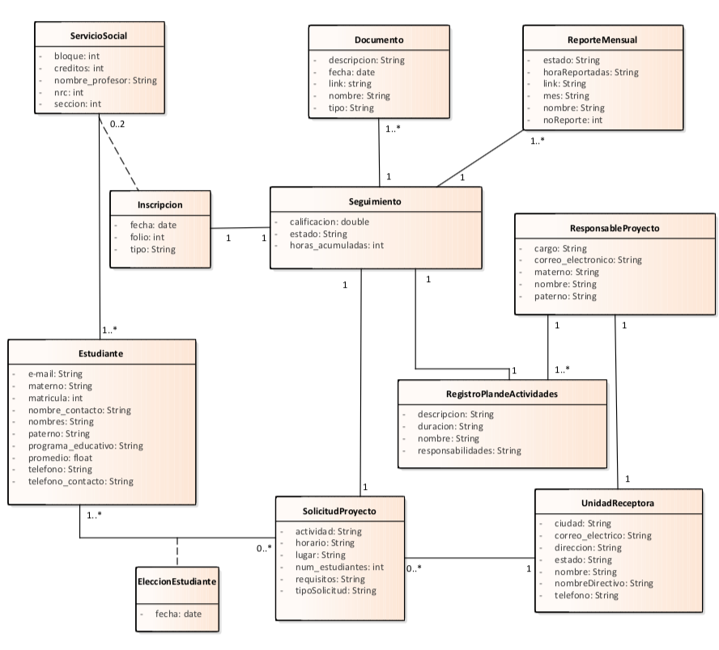

**Modelo del Dominio**

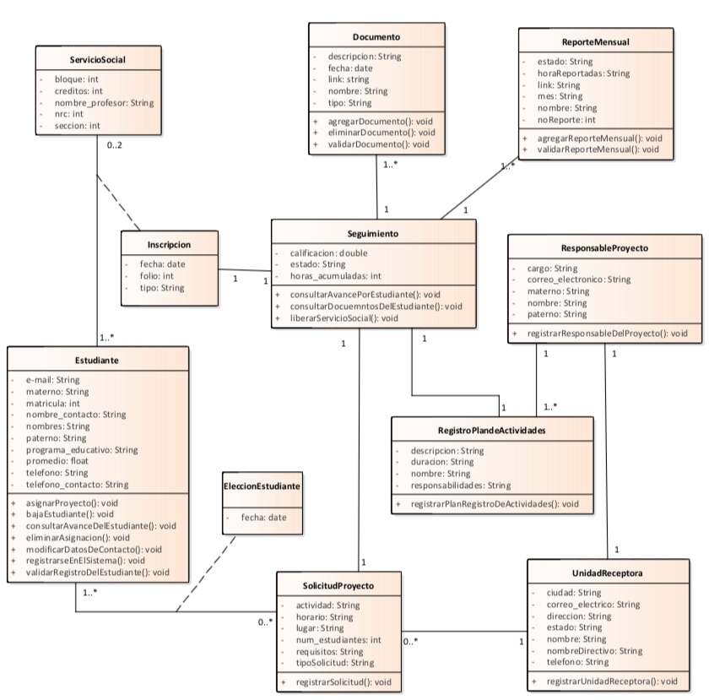

**Conclusiones**

Como podemos notar después del análisis mostrado el sistema del servicio social a realizar brindara una mejor forma de organización para el coordinador aparte que facilitara muchas de sus tareas, lo ayudara a poder estar mejor enterado de la situación de los estudiantes y llevar un mejor control de los mismo, estar mejor enterado de sus vínculos con las unidades receptoras, aparte que sirve de apoyo a los estudiantes a la hora de elaborar sus respectivos reportes mensuales los cuales nos externaban que cometían muchos errores debido a información que no tenían de primera mano.

Aparte de todo esto el sistema ayudara en el momento que el coordinador necesite remplazar algún documento por extravió o maltrato ya que los documentos estarán guardados en formato digital (solo será el documento original escaneado) en otro caso también ayudara al coordinador cuando tenga revisiones de documentación y por diversos casos y de ser necesario revisar documentos de servicios sociales de estudiantes que ya tengan acreditada la experiencia educativa.

1. Reglamento para la presentación del servicio Social de los Estudiantes de los Instituciones de Educación Superior en la república mexicana.
2. Artículo 66 del Estatuto de los Alumnos de la Universidad Veracruzana.